家纺面料补货要求同色批，怎样追查原单并按批次核对发货｜云上订货系统
一位客户拿着半年前的窗帘布样来补五米“晨雾蓝”。销售查到原订单里的花型和色号，仓库也查到同款库存，于是直接安排出库。安装后，新旧两幅窗帘在日光下有明显色差。问题往往不在于有没有库存，而在于“同款、同色号、同色批、客户认可替代”是四个不同结论。补货承诺必须追到原来实际发出的那卷布，再核对本次可以交付的长度；不能把商品档案上的颜色名称当成原发货批次。
本文用一笔示例补单讲清原单追溯、批次可用量、异批确认和出库复核。示例数字只用于说明计算和决策方法，不代表系统中的真实交易。客户如果要求同一窗位与旧布拼接或左右对称安装，同批也要复核留样、幅宽和实际色泽；系统的批次编号是追责线索，并不替代肉眼比样和实物检验。

先定义客户说的“同色”到底是什么
客户可能要的是三个层级：花型和商品色号相同、染整色批相同，或安装后与旧布视觉一致。第一层只能证明供应商把面料归在同一商品资料，第二层需要可追溯的到货与出库批次，第三层还受日晒、清洗、使用年限和安装光线影响。销售应把补货用途、原窗位、旧布是否同框、验收光线和客户可接受的差异写进补单。若客户要在旧窗帘旁增补半幅，不能仅因“商品颜色一样”就承诺无色差；若补到另一独立房间，客户也许愿意接受异批，但仍需明确确认。
以客户原订单 O-001 为例，原窗位交付八米“晨雾蓝”布，商品色号 CB-07，后来客户需要再做五米。寻找原单时，销售先锁定客户、收货地址、安装项目和原商品行，再找这行订单对应的实际出库记录。订单行里的商品色号只回答“卖的是什么”，出库批次 L2408A 才回答“当时发的是哪批”。如果一张订单有多次发货，或客户当时收过不同批次，必须追到相关窗位所用的那次出库，不能把整单第一个批次套到所有窗位。送货单、卷布标签、裁切记录和客户留样可用于交叉验证。
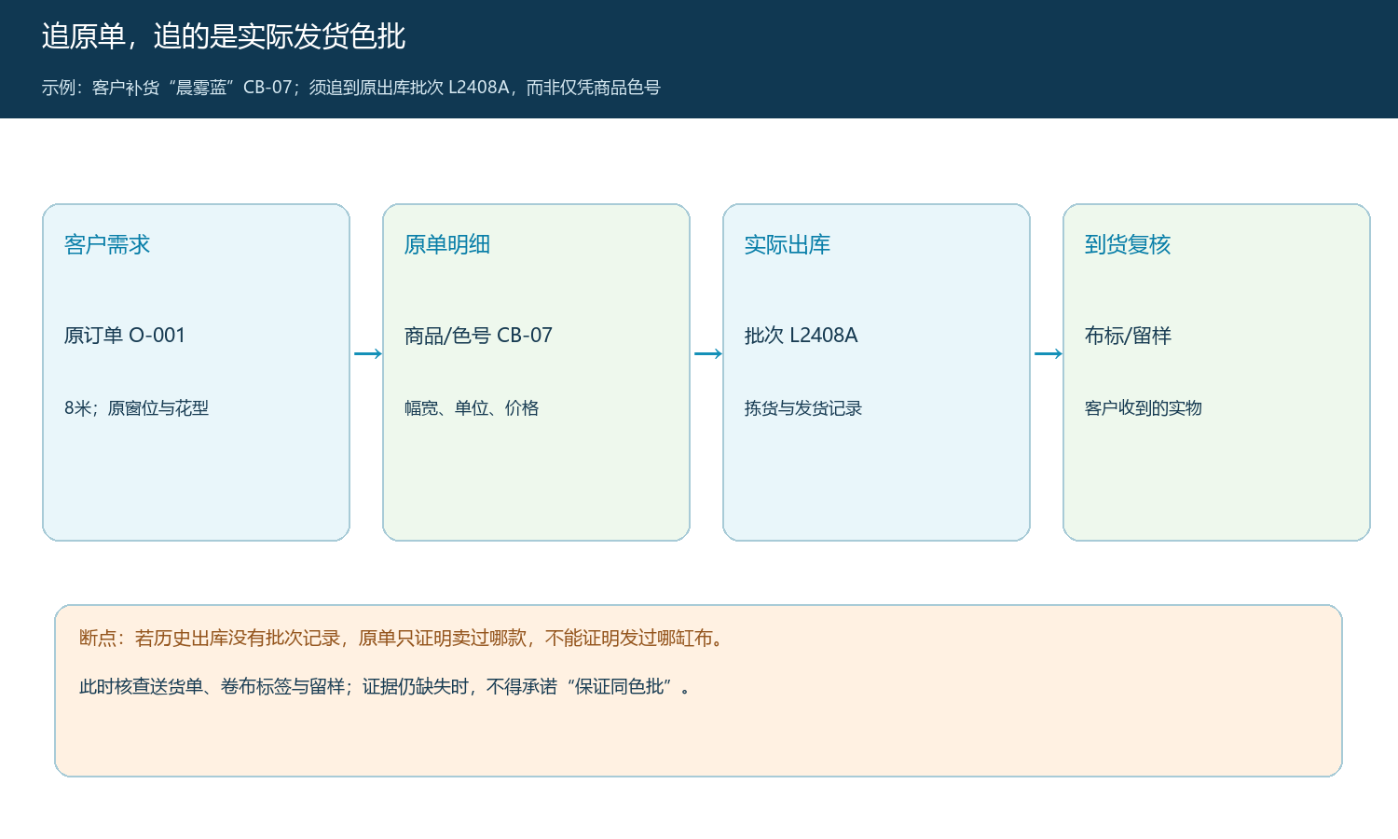
图1：原单、商品行、实际出库和实物留样逐层核对；只有商品色号而没有原出库批次时，结论必须降级为“原批待核”。
若企业过去没有启用批次管理，历史销售单可能根本不保存实际发出的染整批次。这时不能在补单上补填一个看似合理的批号，冒充原始记录。应找原送货单、布卷条码、供应商来料单、裁切师傅记录和客户保留的布标；证据相互矛盾时，写明无法证实原批，转为实物比样或重新选材方案。经营上最危险的做法，是为了让订单快速流转而把“暂未查到”写成“同色批可供”。

按可用长度算缺口，不拿账面库存作承诺
找到原批后，再由仓库按批次查现存、已占用、待验收和可裁切长度。假设 L2408A 账面三米，其中一米已分配给另一笔获客户确认的订单，那么本次最多只有两米可分配；新批 L2410B 虽有十二米，却不能自动抵掉原批缺口。五米需求减去两米原批可用量，原批短缺三米。这里的“可用”还要看同卷连续长度、幅宽、织向、污损和边部瑕疵；两段各一米的尾料，对需要连续两米的窗帘布并不一定可用。
库存查询与实物复尺要在接单前完成。仓库先核卷标和库位，再看该批是否已有锁定或待发订单，并把可承诺长度和复核时间回写补单。销售据此给客户的是一个有有效期的承诺，而不是屏幕截图里曾经出现过的库存数字。面料单位也要统一：商品可能按米销售、按卷采购、按片裁切；若采购、销售和出库使用不同单位，先按幅宽与长度核算，不要将“卷数一”误读成“可用一米”。
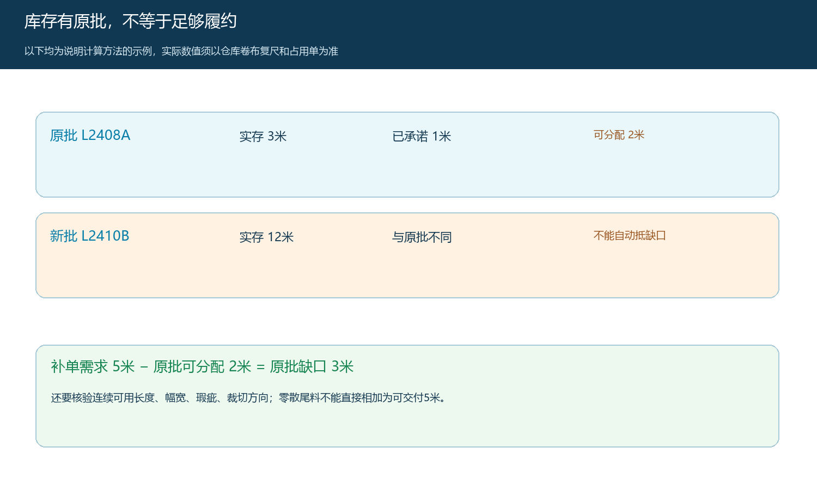
图2：示例中原批三米减已承诺一米，仅两米可用于五米补单；异批十二米属于另一选择，需单独确认。
如果仓库发现实物标签与系统批次不一致，应先冻结这卷布的承诺和拣货，核入库单、移库和此前出库记录。批次追溯的价值正是让错误在发货前暴露，而不是用销售备注掩盖。采购在外询同批时，还应核供应商给出的是真正相同染整批号、近似色号，还是仅“颜色相近”的口头说法；到货前的在途量不能当成已可发的现货。

同批不足时，给客户三个有代价的选项
第一条路是继续找原批：向现有供应商询问 L2408A 是否尚有可用整段，明确需要三米还是整个五米都改由供应商供货、预计到货日和复尺损耗。询到“同色号”不等于询到原批，采购单必须写出批号和验收要求。若原批可补齐，再看不同布卷之间是否存在存放、褪色造成的实物差异；比较旧布留样后才能给出最终承诺。
第二条路是让客户接受异批。销售组织实物比样，记录比较条件、替代批次、使用房间或窗位、是否与原布拼接以及可能的色差。客户签认后，把替代批次和变更理由连同价格、交期变化写进补单。仅在微信里说一句“颜色差不多”难以支撑售后；确认记录应能够回到具体订单与具体布卷。若客户只同意新批用于另一房间，仓库就不能把新批放到原来要求同框的窗位。
第三条路是停止当前补法，整体换批、改花型或取消未能承诺的部分。原批停产时，“先发两米原批再发三米新批”并不总是折中方案；对于同一幅窗帘，混批可能造成更高返工成本。只有客户确认两批各自使用的位置、拼接风险和验收口径，才可分批履约。否则应重算整套更换成本与交期，让客户选择。未经确认而先裁切，会把销售承诺问题变成无法退回的加工损失。
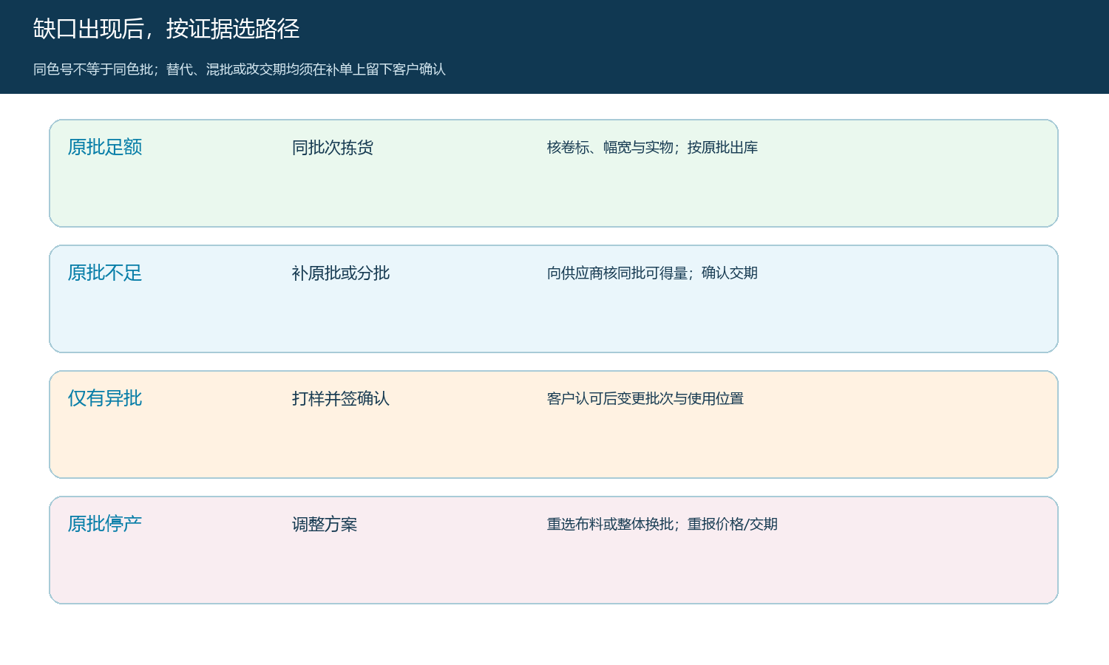
图3：每条路径的完成条件不同；异批不是库存抵扣动作，而是客户明确接受后的订单变更。

让补单、拣货和发货说的是同一批布
订单上应保留原订单号和本次补单号，商品行写明花型、色号、幅宽、数量、约定批次和替代是否允许。仓库接到的是“按 L2408A 拣两米并等待余量”或“客户已签认 L2410B 用于客卧五米”这类可执行指令，不能只收到“蓝色五米”。拣货人比对卷布标签、库位和实测长度，复核人检查货物与订单批次是否一致；如实发批次改变，退回销售取得客户重新确认，不能在出库后补签。
一张补单分两批发出时，送货单要分别记录每批实际米数、卷号、发出时间和对应窗位；不能把两个批次的米数合并成同一行“已发五米”。客户签收也要看实际布标，而不只是点总数量。如果面料已被裁切，裁切记录需关联所用布卷和成品去向，否则售后只能看到发货五米，却查不到争议窗位到底用了哪一批。财务按客户已确认的商品、数量和交付状态结算；批次变化涉及折让或重做时，应依据确认单和实际履约调整，不能靠口头承诺改应收。
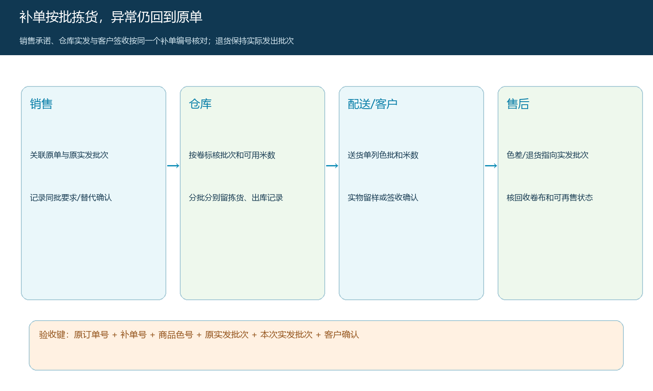
图4：原单、本次补单、原实发批次、本次实发批次和客户确认组成验收键，售后退货继续按实发批次追溯。
若客户反馈色差，售后先锁定争议位置、旧布留样、新布卷标与出库记录，区分“发错批”“客户接受异批但实物不符”“同批因使用年限有差异”三类原因。发错批要追查拣货和复核；替代批次不符要查采购与到货验收；使用年限造成的视觉差异则回看销售当时的比样说明。退回的布料必须标记实际发出批次、裁切状态和可再售性，不能简单退入原批可售库存，否则下一个客户会重复遭遇同样问题。

用一张补单复盘，检验批次承诺有没有兑现
完成一笔补货后，负责人从客户投诉倒查与从原单正查都应得到相同结论：原发货用什么批次，本次承诺什么批次，仓库最终发了什么批次，客户是否事前同意差异，以及每卷布去了哪个窗位。若记录只能证明商品色号而不能证明实发批次，本篇没有完成“同色批补货可追溯”的目标。先把批次入库、按批出库和补单关联补齐，再扩大到更多花型，不应把一次靠熟人记忆成功的补货当作机制成熟。
可以观察三个经营指标。其一，要求同批的补单中，原实发批次可追到的比例；分母是全部明确要求同批的补单，而不是只有已成功出库的订单。其二，原批短缺后，替代或分批发货前有明确客户确认的比例；缺失确认的单子须回溯原因。其三，色差退货能否在一次查询中定位原批、本次实发批和责任环节；需要仓库翻私人表格才查到的，也算流程断点。这些指标直接衡量承诺是否可信，比笼统统计“补货订单数”更能暴露风险。
最终的业务边界是：系统帮助企业证明单据、库存和批次流向，实物留样和客户确认决定能否满足视觉一致性。销售对未证实的原批保持诚实，仓库只按已确认批次发货，采购只承诺核实过的同批到货。把这三个边界守住，客户补货就不再依赖“颜色看上去差不多”的临场判断。

管理层实施顺序：先补证据链，再谈自动化承诺
首周可选近三个月发生过异批争议的一个花型，抽取原订单、出库、卷布标签和售后单，标出每次信息断开的地方。若入库没有批号，先规范供应商来料和仓库贴标；若入库有批号但出库不记录，先规范拣货；若出库有批号但客户补单无法关联原单，先规范销售引用原单。每修复一个断点，用同一个客户案例重走补单，确认销售、仓库与售后看到的是相同批次。再把批次可用量、锁定规则和异批确认纳入日常操作，而不是一次性清洗旧资料后继续按老方式发货。
上线验收应以一笔真实的同批要求补单为准：销售能展示原实发证据，仓库能解释现存、占用、可裁切长度的差额，客户在接受异批前有可追溯的比样与确认，发货单上的批号与布卷标签一致，退货能回到本次实发批。任何一个环节缺证，都应明确标注“待核”或暂停承诺。这样做可能让个别补单晚一天成交，却能避免色差返工、整套窗帘重做和客户信任损失。

